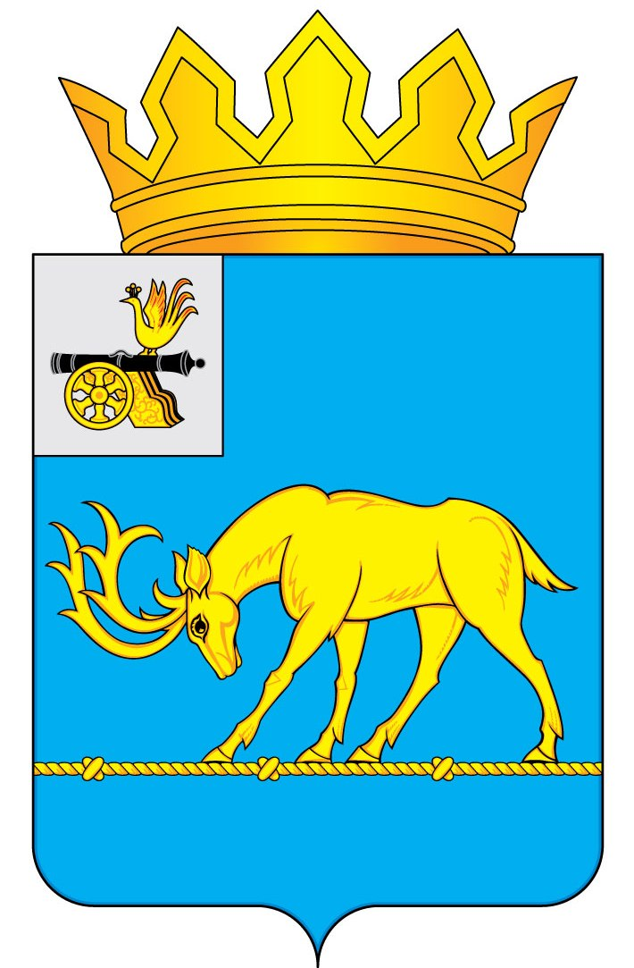

АДМИНИСТРАЦИЯ МУНИЦИПАЛЬНОГО ОБРАЗОВАНИЯ
«ТЕМКИНСКИЙ РАЙОН» СМОЛЕНСКОЙ ОБЛАСТИ

ПОСТАНОВЛЕНИЕ

от __________ № ____ с. Темкино

Об утверждении муниципальной программы «Поддержка общественных организаций муниципального образования «Темкинский муниципальный округ» Смоленской области»

В целях реализации статьи 179 Бюджетного кодекса Российской Федерации, в соответствии с постановлением Администрации муниципального образования «Темкинский район» Смоленской области от 18.02.2022 № 53 «Об утверждении Порядка принятия решения о разработке муниципальных программ, их формирования и реализации», решением Темкинского окружного Совета депутатов от 23.10.2024 №13 «Об отдельных вопросах правопреемства»,

Администрация муниципального образования «Темкинский район» Смоленской области п о с т а н о в л я е т:

1. Утвердить прилагаемую муниципальную программу «Поддержка общественных организаций муниципального образования «Темкинский муниципальный округ» Смоленской области».
2. Настоящее постановление разместить на официальном сайте Администрации муниципального образования «Темкинский район» Смоленской области в информационно-телекоммуникационной сети «Интернет».
3. Настоящее постановление вступает в силу с 1 января 2025 года.
4. Контроль за исполнением настоящего постановления возложить на заместителя Главы муниципального образования «Темкинский район» Смоленской области Т. Г. Мельниченко.

Глава муниципального образования
«Темкинский район» Смоленской области А.Н. Васильев

Отп.:1 экз. - в дело  Исп.: Колосова Н.Л.  тел. 2-17-44  06.11.2024  Визы:  Муравьев А.М.  Мельниченко Т.Г. | Разослать:  прокуратура,  райсовет,  системный администратор  (для размещения на сайте)

УТВЕРЖДЕНА:
постановлением Администрации муниципального образования «Темкинский муниципальный округ» Смоленской области от_____________ № ____
МУНИЦИПАЛЬНАЯ ПРОГРАММА
«Поддержка общественных организаций муниципального образования «Темкинский муниципальный округ» Смоленской области»

П А С П О Р Т
муниципальной программы

1. Основные положения

Ответственный исполнитель  государственной программы | Финансовое управление Администрации муниципального образования «Темкинский муниципальный округ» Смоленской области (далее – финансовое управление)
Период реализации государственной программы | 2025-2027 годы
Цели государственной программы | Создание правовых и экономических условий для поддержки общественных объединений социальной направленности муниципального образования «Темкинский муниципальный округ» Смоленской области
Направления (подпрограммы) | - повышение уровня доверия ветеранов округа к органам власти.  - изучение проблем ветеранов с целью оказания им необходимой помощи.  - улучшение качества жизни ветеранов.
Региональные проекты, реализуемые в рамках муниципальной программы | -
Объемы финансового обеспечения за весь период реализации (по годам реализации и в разрезе источников финансирования на очередной финансовый год и первый, второй годы планового периода) | Общий объем финансирования программы составляет 750,0 тыс. рублей за счет средств окружного бюджета, в том числе:  - в 2025 году – 250,0 тыс. рублей;  - в 2026 году – 250,0 тыс. рублей;  - в 2027 году – 250,0 тыс. рублей;

2. Показатели муниципальной программы

Наименование показателя, единица измерения | Планируемое значение показателя
Наименование показателя, единица измерения | 2025 | 2026 | 2027
1 | 3 | 4 | 5
- количество общественных объединений социальной направленности; | 1 | 1 | 1
- количество мероприятий, проведенных общественными организациями | 16 | 16 | 16

3. Структура муниципальной программы

№  п/п | Задача структурного элемента | Краткое описание ожидаемых эффектов от реализации задачи структурного элемента | Связь с показателями*
1 | 2 | 3 | 4
1 Комплекс процессных мероприятий «Поддержка общественно-полезной деятельности общественных объединений и организаций»
 | Финансовое управление
1.1. | Создание правовых и экономических условий для поддержки общественных объединений социальной направленности | - повышение уровня доверия ветеранов округа к органам власти.  - изучение проблем ветеранов с целью оказания им необходимой помощи.  - улучшение качества жизни ветеранов. | 1. Количество общественных объединений социальной направленности  2. Количество мероприятий, проведенных общественными организациями

4. Финансовое обеспечение муниципальной программы

Источник финансового обеспечения | Объем финансового обеспечения по годам реализации (тыс. рублей)
Источник финансового обеспечения | всего | 2025 | 2026 | 2027
1 | 2 | 3 | 4 | 5
Муниципальная программа «Поддержка общественных организаций муниципального образования «Темкинский муниципальный округ» Смоленской области»,  в том числе: | 750,0 | 250,0 | 250,0 | 250,0
местные бюджеты | 750,0 | 250,0 | 250,0 | 250,0

Раздел 1. Стратегические приоритеты в сфере реализации муниципальной программы

Общественные организации являются проводником обратной связи между населением и Администрацией муниципального образования «Угранский район» Смоленской области. При их помощи органы местного самоуправления получают информацию об эффективности своих действий, сокращают разрыв между властью и обществом, снижают социальную напряженность, выполняя функцию резонатора, смягчают протестный потенциал населения.
Общественными организациями ведется активная работа по защите законных прав различных категорий граждан. Одной из особенностей современной ситуации является то, что продолжает расти численность лиц, нуждающихся в защите государства.
Численность населения муниципального образования «Темкинский муниципальный округ» Смоленской области по состоянию на 01.01.2024 года составляет 4,15 тыс. человек. Из них пенсионеров 37% от общей численности населения, в том числе:
- ветераны ВОВ - 0
- ветераны воины-интернационалисты - 79
- ветераны труда - 281
- труженики тыла, узники концлагерей - 22.
Реализация мероприятий в рамках Программы позволит создать условия для повышения качества жизни пожилых людей, проживающих в муниципальном образовании «Темкинский муниципальный округ» Смоленской области.
В округе функционирует одна общественная организация социальной направленности:
– Темкинская районная общественная организация Смоленской областной общественной организации ветеранов (пенсионеров) войны, труда, вооруженных Сил и правоохранительных органов.

Раздел 2. Сведения о региональных проектах

Мероприятия, связанные с реализацией региональных проектов, в муниципальной программе отсутствуют.

Раздел 3. Сведения о и ведомственных проектах

Мероприятия, связанные с реализацией ведомственных проектов, в муниципальной программе отсутствуют.

Раздел 4. Паспорт комплексов муниципальной программы

ПАСПОРТ
комплекса процессных мероприятий
«Поддержка общественно-полезной деятельности
общественных объединений и организаций»

1.Общие положения

Ответственный за выполнение комплекса процессных мероприятий | Финансовое управление Администрации муниципального образования «Темкинский муниципальный округ» Смоленской области
Связь с (областной) государственной программой | муниципальная программа  «Поддержка общественных организаций муниципального образования «Темкинский муниципальный округ» Смоленской области»

2. Показатели реализации комплекса процессных мероприятий

№ п/п | Наименование показателя реализации | Единица измерения | Планируемое значение показателя реализации на очередной финансовый год и плановый период
№ п/п | Наименование показателя реализации | Единица измерения | 2025 год | 2026 год | 2027 год
1 | 2 | 3 | 5 | 6 | 7
1 | Число проведенных мероприятий | шт. | 16 | 16 | 16

Раздел 5. ОЦЕНКА
применения мер государственного регулирования в части налоговых льгот, освобождений и иных преференций по налогам и сборам в сфере реализации муниципальной программы

Меры государственного регулирования в части налоговых льгот, освобождений и иных преференций по налогам и сборам в рамках реализации муниципальной программы не предусмотрены.

Раздел 6. Сведения о финансировании структурных элементов муниципальной программы

СВЕДЕНИЯ
о финансировании структурных элементов муниципальной программы
«Поддержка общественных организаций муниципального
образования «Темкинский муниципальный округ»
Смоленской области»

№ п/п | Наименование | Участник муниципальной программы | Источник финансового обеспечения (расшифровать) | Объем средств на реализацию муниципальной программы на очередной финансовый год и плановый период (тыс. рублей)
 |  |  |  | всего | 2025 год | 2026 год | 2027 год

1 | 2 | 3 | 4 | 5 | 6 | 7 | 8
1. Комплекс процессных мероприятий «Поддержка общественно-полезной деятельности общественных объединений организаций»
1.1. | Поддержка общественно-полезной деятельности общественных объединений организаций | Финансовое управление | Бюджет муниципального образования | 750,0 | 250,0 | 250,0 | 250,0
Всего по муниципальной программе |  |  |  | 750,0 | 250,0 | 250,0 | 250,0

